VEGLIA DI PREGHIERA PER GIOVANI

Anche noi SANTI come…

Don Tadini!
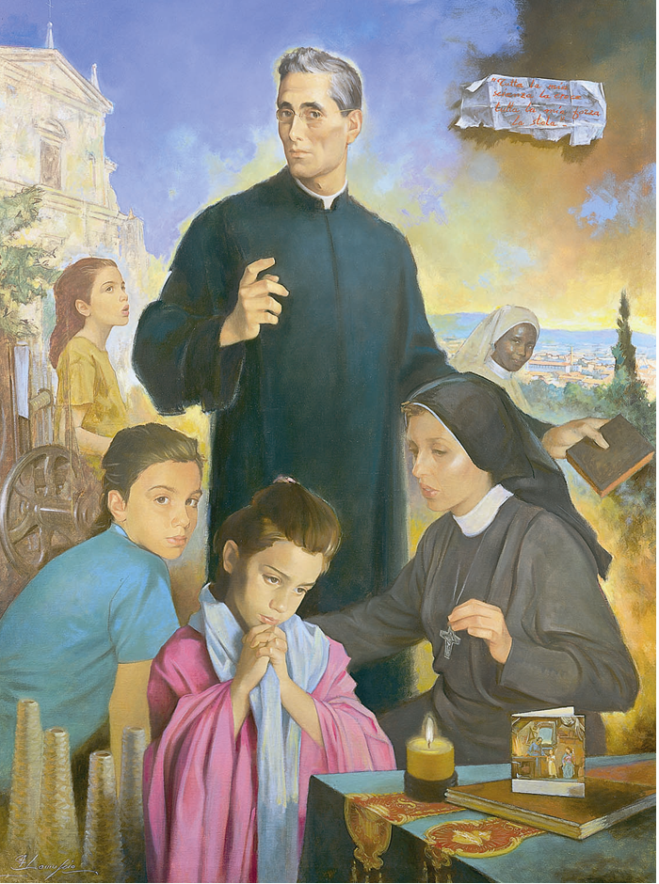

Guida:
Carissimi giovani,
vogliamo raccoglierci insieme nel Nome del Padre, creatore e fonte di ogni Progetto di Bene, del Figlio, realizzatore di tutte le promesse di Dio, e dello Spirito Santo, fuoco vivo dell’amore e legge della vera libertà. Amen

Nella nostra preghiera vogliamo lasciarci illuminare dall’esempio e dall’intercessione di don Arcangelo Tadini, un parroco bresciano che il Papa ha dichiarato Santo il 26 aprile 2009. Da lui desideriamo apprendere il segreto per diventare anche noi santi, cioè per realizzare nella nostra vita quel capolavoro che il Signore da sempre ha pensato per ciascuno di noi.

Canto iniziale (su don Tadini o altro a scelta della Parrocchia)

DON TADINI, UNO DI NOI

Passi di prete tra la gente, che corre, corre e dove non lo sa…
Passi che ritmano il presente, il valzer della quotidianità!
Mani di prete tra le mani di chi ha smarrito la sua dignità…
Mani che danno i loro pani al ballo della solidarietà!
Passi di santo che portano a Dio!

Rit. Tu sei uno di noi, in mezzo a noi,
tu sei mano che conduce a Lui!
Tu sei uno di noi, in mezzo a noi,
saremo dove tu sei!

Cuore di prete innamorato di Dio, dell’uomo e della verità…
Cuore che non ha mai lasciato la danza della vera libertà!
Occhi di prete interessato al volto intero dell’umanità…
Occhi sinceri di neonato per dire al mondo solo verità!
Passi di santo che portano a Dio! Rit.

Passi, passi, con i tuoi passi puoi danzare vita,
con i tuoi passi corri!
Mani, mani, con le tue mani puoi donare vita,
con le tue mani preghi!
Cuore, cuore, con il tuo cuore puoi sognare vita,
con il tuo cuore canti!
Occhi, occhi, con i tuoi occhi puoi gustare vita,
con i tuoi occhi ammira!

Dal Vangelo secondo Giovanni (15, 1-12)

“Io sono la vera vite e il Padre mio è il vignaiolo. Rimanete in me e io in voi. Io sono la vite, voi i tralci. Chi rimane in me e io in lui, fa molto frutto, perché senza di me non potete far nulla. Se rimanete in me e le mie parole rimangono in voi, chiedete quel che volete e vi sarà dato. In questo è glorificato il Padre mio: che portiate molto frutto e diventiate miei discepoli. Come il Padre ha amato me, così anch’io ho amato voi. Rimanete nel mio amore. Se osserverete i miei comandamenti, rimarrete nel mio amore, come io ho osservato i comandamenti del Padre mio e rimango nel suo amore. Questo vi ho detto perché la mia gioia sia in voi e la vostra gioia sia piena. Questo è il mio comandamento: che vi amiate gli uni gli altri, come io vi ho amati”.

Tutti siamo chiamati alla santità
C’è un segreto per diventare santi: è quello di cominciare subito, di non rimandare mai a dopo, a domani, potremmo racchiuderlo in uno slogan facile da memorizzare:
sarò santo se sono santo subito.
La santità non è fare grandi cose. Come ci suggerisce il Vangelo che abbiamo appena letto, la santità è la capacità di rimanere nell’amore di Dio, di compiere la Sua volontà, di stare dove Dio mi vuole, di fare quello che desidera da me, adesso, subito, senza rimandare. Ad essere santi si inizia oggi, non domani!

Don Tadini diceva alla sua gente:
“Tutte le arti e tutti i mestieri hanno in cielo il loro protettore, che è come dire: in qualunque posizione si trovi, l’uomo può, volendolo, diventare santo e salvarsi”.
Egli ci dice che qualsiasi sia la nostra vocazione, qualsiasi sia il lavoro che facciamo, qualsiasi sia la nostra età, possiamo, se vogliamo, diventare santi. Possiamo diventare santi perché tutti siamo chiamati alla santità, che non vuol dire una vita straordinaria, una vita praticabile solo da alcuni.

Don Arcangelo ci svela il segreto della santità: “Vogliamo andare in cielo? Coraggio, la preghiera è la scala per giungervi. Desideriamo Dio? La preghiera è l’ala per volare a Lui”

Preghiamo
O Dio, non ti conosco, ma anelo a conoscerti.
O Dio, non ti vedo, ma desidero ardentemente vederti.
O Dio, ti penso, ma non vorrei solo pensarti, ma essere in Te.
O Dio, ti amo, ma voglio impazzire d’amore per Te.
O Dio, ti voglio, ma quando tu mi avrai tutto?
O Dio: eccomi! Occupami!
O Dio, non voglio essere io a vivere,ma che sia Tu a vivere in me.
O Dio, “mio Dio e mio tutto!”.
Le vie della santità sono numerose. Pensiamo a quanti santi e beati ha proclamato il Papa: non c’è un santo identico ad un altro.
Il Signore ci ha creati unici e irripetibili, non in serie. La nostra strada di santità sarà unica, originale. L’arcobaleno ci ricorda proprio queste strade che portano tutte al cielo, ma una è diversa dall’altra!
Se Dio ci chiama alle alte vette della santità, possiamo accontentarci di una vita mediocre, che punta al ribasso, con un rapporto con il Signore superficiale? Dobbiamo puntare in alto. “Un’occhiata al cielo… e poi avanti”

Canto

La santità mi apre ai fratelli

A volte pensiamo che la santità sia per persone ‘fuori dal mondo’. Niente di più sbagliato. La santità non ci porta ad evadere dalla società, dalle nostre responsabilità. Al contrario si traduce in un costante impegno per un mondo più bello, più giusto, più abitabile per tutti.
Chi più dei santi ha contribuito a trasformare la società?
Pensiamo a don Tadini, a tutte le opere che ha messo in piedi. Attraverso di lui il Signore ha risposto alle necessità e ai problemi delle famiglie, dei giovani, delle operaie di Botticino di quel tempo. Oggi attraverso me il Signore risponde ai bisogni e alle necessità dei fratelli che mi stanno accanto: la mia famiglia, i mie colleghi, gli amici, la gente del mio quartiere…

Preghiamo

Gesù, che sei il piccolo tra i piccoli,
trasformami.
Gesù, che sei il semplice tra i semplici,
semplificami.
Gesù, che sei somma carità,
infiammami d’amore.

Gesù, toccami come toccasti il cieco nato,
che io veda il fratello!
Gesù, donami l’udito come al sordo,
che io sappia ascoltare il fratello.
Gesù, guariscimi come lo zoppo,
che io sappia correre dal fratello.
Gesù, come a Maria di Magdala perdonami,
che io sappia perdonare così il fratello.
Gesù, come accostasti al cuore il capo di Giovanni,
che io accosti al mio cuore il capo del fratello.

Gesù, il mio volto vesta di gioia il fratello,
il mio occhio illumini il fratello,
il mio orecchio ascolti il fratello,
il mio cuore ami il fratello, chiunque sia,
le mie bracci astringano al cuore il fratello,
tutto il mio essere sia accoglienza per il fratello!

Gesù, donami di fare unità con il fratello,
udrò allora un giorno il tuo dolce invito:
«Oggi sarai con me in paradiso!»
Come diventare santi

Come fare per diventare santi?
Solo Gesù ci può insegnare come essere santi: Lui è la via, però ci mette accanto delle persone come noi, che prima di noi hanno camminato sulla strada della santità. Sono i Santi.
Don Tadini è uno di questi e ci insegna con la sua vita e con la sua predicazione i mezzi fondamentali per diventare santi: la preghiera, l’Eucaristia, il sacramento della Riconciliazione, la Parola di Dio e, soprattutto, un amore appassionato per Dio e per i fratelli. Ma forse è più interessante parlare direttamente con don Arcangelo.

Quando incontriamo una persona speciale, desideriamo sapere tutto di lei e della sua vita, dove è nata, è vissuta, ha amato, lavorato, sofferto...
10) ARCOBALENO

Il Rosso disse all’Azzurro: “Amico, come è possibile
che tu non preghi gioiosamente come me?”.

L’Azzurro disse, in risposta: “O Rosso, sapresti dirmi
perché non preghi mai così appassionatamente come me?”.

Al Verde disse il Giallo: “Perché mai, amico mio,
quando preghi non ti inginocchi e inchini mai?”.

Il Verde disse al Giallo: “E questo lo chiami pregare?
Non è il modo appropriato”.

Poi vennero il Blu e l’Arancio che discutevano
tra loro sui diversi modi di pregare vecchi e nuovi.

Diceva il Blu: “Sono d’accordo con coloro
che pregano in assoluto silenzio”.
“Ma sei matto”, rispondeva l’Arancio,
“sono le parole che danno valore alla preghiera”.

Il Violetto impallidì e timidamente sussurrò:
“Io non so dirvi come prego:
È un mistero davvero grande anche per me”

E tutti fecero silenzio davanti a queste parole.

“O colori”, disse allora Dio, “ciascuno di voi è mio,
perché senza la mia luce non potreste brillare così.

Pregate come vi suggerisce il vostro colore,
non cessate mai di splendere.
Ho bisogno delle vostre differenze,
esse costruiscono il mio arcobaleno”.

10) ARCOBALENO

Il Rosso disse all’Azzurro: “Amico, come è possibile
che tu non preghi gioiosamente come me?”.

L’Azzurro disse, in risposta: “O Rosso, sapresti dirmi
perché non preghi mai così appassionatamente come me?”.

Al Verde disse il Giallo: “Perché mai, amico mio,
quando preghi non ti inginocchi e inchini mai?”.

Il Verde disse al Giallo: “E questo lo chiami pregare?
Non è il modo appropriato”.

Poi vennero il Blu e l’Arancio che discutevano
tra loro sui diversi modi di pregare vecchi e nuovi.

Diceva il Blu: “Sono d’accordo con coloro
che pregano in assoluto silenzio”.
“Ma sei matto”, rispondeva l’Arancio,
“sono le parole che danno valore alla preghiera”.

Il Violetto impallidì e timidamente sussurrò:
“Io non so dirvi come prego:
È un mistero davvero grande anche per me”

E tutti fecero silenzio davanti a queste parole.

“O colori”, disse allora Dio, “ciascuno di voi è mio,
perché senza la mia luce non potreste brillare così.

Pregate come vi suggerisce il vostro colore,
non cessate mai di splendere.
Ho bisogno delle vostre differenze,
esse costruiscono il mio arcobaleno”.

Oggi, incontrandoci con te, vorremmo scoprire: “Che cosa è stata per te la vita?”
“La vita dell’uomo in questa terra è un dono continuo di Dio”.

Hai proprio ragione! La nostra vita è un disegno meraviglioso di Dio. Ma, spiegaci, don Tadini, qual è il segreto di una vita pienamente realizzata, cioè bella e santa?
“La più bella, la più grande virtù è l’amore che viene da Dio. L’amore è come il fuoco, o brucia o si spegne. Potrà star ferma l’aria, l’acqua stagnare, ma il fuoco mai, esso o brucia o muore. L’amore o opera o muore”

Riconosciamo in queste parole l’eco della voce del Maestro...è dolce ascoltare!
“Le parole non bastano, ci vogliono i fatti. Dalle opere si conosce l’amore, perché l’amore non è vero se non opera cose grandi, se si rifiuta di operare e di tessere l’unità”.

E perché allora continuiamo a dividerci, a parlare male l’uno dell’altro, a costruire sospetti, a sentirci i migliori?
“Mancando al cuore l’affetto di Dio, viene a mancare anche l’amore al prossimo e a se stesso”.

Sai, don Tadini, è affascinante leggere il Vangelo, ma è difficile mettere in pratica quello che ci suggerisce! Sei proprio sicuro che anche ognuno di noi può diventare santo?
“La Chiesa ci mostra la gloria e la felicità dei santi e dice: sappiate che quel paradiso che godono adesso i beati, Dio l’ha creato apposta per te, a te pure l’ha promesso e te lo darà se lo vuoi davvero. Per chi lo vuole... il paradiso è suo!”

A volte la quotidianità, lo studio ed il lavoro diventano solo un peso e non un mezzo per realizzare i nostri desideri più profondi…
“Gesù, il Verbo, nella redenzione, non solo sacrificò se stesso sulla croce, ma per trent’anni non disprezzò maneggiare la pialla, la sega ed altri attrezzi di falegname, così che le sue mani si devono essere incallite, la sua fronte dovette essere bagnata di sudore.
Onorate dunque le sante fatiche del Verbo; unite alle sue le vostre, per la redenzione del mondo”.

Anche noi lavoriamo, studiamo, siamo gente impegnata, spesso, però, ci si dimentica di Dio.
“Mentre lavorate con le mani, il vostro cuore, la vostra mente si elevino e si uniscano a Dio. In tal modo il vostro lavoro sarà santificato”.

Vorremmo essere utili agli altri, insegnaci ad amare tutti.
“L’amore per l’umanità è parola vuota di senso, quando non sia riscaldata dal fuoco della carità portata dal cielo, nata a Betlemme, cresciuta a Nazaret, perfezionata sul Golgota”.

O.K. Abbiamo capito: c’è un Amore che ci precede, Dio ci ama per primo. Per amare gli altri dobbiamo prima lasciarci riempire il cuore dall’amore di Dio. Ma come è possibile questo?
“Con la preghiera. Ecco il mezzo ordinario per ottenere da Dio qualsiasi dono naturale e soprannaturale. Ecco il mezzo universale più breve, più facile… La preghiera è per l’uomo assoluto bisogno, respiro dell’anima… E Gesù apposta ci dice di pregare sempre.

Che cosa vuol dire pregare?
“Creati da Dio e circondati da tutti i suoi benefici, pregare vuol dire gettarci in braccio al Padre di tutti i beni e gridargli: gran Padre della bontà, dacci tutto te stesso, perché da Te solo possiamo aspettarci tutto il bene! Pregare è versare tutto il nostro cuore in Dio”.

Quando eri ancora sulla terra le persone dicevano che eri un prete santo, un uomo di grande fede che teneva sempre la corona del Rosario in mano, che pregava sempre e che voleva un gran bene al Signore. Noi, invece, facciamo fatica a ritagliarci degli spazi di silenzio e di preghiera, abbiamo sempre mille cose più importanti da fare….
“Non quella preghiera propriamente detta, ma quel respirare in Dio, cioè con la nostra mente elevata a Dio, indirizzare le nostre azioni a Lui, fare la sua volontà. La preghiera è necessaria e altrettanto potente. La preghiera è la forza del debole: quanto più uno è debole, tanto più è potente la preghiera”.

Grazie, don Tadini, per questo dialogo con te. Prima di salutarci, lasciaci un messaggio che orienti il nostro cammino sulla via della santità. Che cosa desideri per noi?
“Mi aspetto da voi un miracolo di amore scambievole!”.



Come in Cielo, così in terra

PREGHIERA A S. ARCANGELO TADINI

Uomo di Dio,
che hai accolto la vita come un dono
e ti sei lasciato plasmare dalle mani del Padre,
insegnaci a vivere i nostri giorni nell’abbandono e nella pace.
Tu, che ora vivi nella pienezza dell’Amore,
cammina accanto a noi, perché il nostro amore sia fedele,
come in Cielo, così in terra!

Uomo di Dio,
che hai fatto dei tuoi giorni un cantiere di luce
e della tua quotidianità un luogo di salvezza,
insegnaci a rendere straordinaria la nostra vita ordinaria.
Tu, che ora vivi nella pienezza della Gioia,
cammina accanto a noi, perché la nostra gioia sia piena,
come in Cielo, così in terra!

Uomo di Dio,
che hai accolto nel tuo cuore i sorrisi e le lacrime della tua gente,
porta a Dio i nostri sogni e le nostre fatiche
e affidaci a Lui
Tu, che ora vivi nella pienezza della Vita,
cammina accanto a noi, perché la nostra vita sia bella,
come in Cielo, così in terra!
Gesto: ciascuno va davanti all’altare e si fa il Segno della croce con l’acqua benedetta, in memoria del Battesimo che ci ha donato la santità di Dio. (musica di sottofondo)

CREDO nel DIO della GIOIA

Tutti: Credo che Dio è Padre e fonte di ogni santità.
Egli si prende cura di noi, suoi figli e di tutte le cose che ha creato: la terra e il mare, il cielo e le stelle, le piante, gli animali e tutti gli uomini che abitano sulla terra.

Uomini:Crediamo nella vita che è cammino di santità.
Crediamo nella gioia lassù in cielo,
e in quella che Dio Padre oggi concede a tutti coloro
che vogliono scoprirla e accoglierla.

Tutti: Credo in Gesù, nato da Maria:
egli per noi è la luce sicura; è la Via, la Verità e la Vita.
E’ come una zattera che ci porta in salvo
dalle tempeste che ci mandano fuori rotta.
Donne:Crediamo nell'amore che ha spinto Gesù a dare la vita per tutti noi. Crediamo che Gesù è l'Amore forte più della morte, che ci rende capaci di donare la vita con amore nei piccoli gesti di ogni giorno.

Tutti: Credo nello Spirito Santo
che è la forza dell’Amore del Padre e del Figlio,
vive dentro di noi e ci apre alla comunione fraterna.
Credo la Chiesa che è stata affidata alla guida di Pietro e, con l'annuncio convinto di Paolo, ha dato fiducia e speranza a tutti gli uomini, fino ad oggi.

Uomini: Crediamo in noi stessi, nei doni che lo Spirito suscita in noi.
Crediamo negli altri, con cui forniamo la grande famiglia umana. Crediamo nella pace da costruire giorno per giorno con gesti di perdono, di giustizia e di solidarietà verso tutti i fratelli.

Tutti: In questa fede vogliamo vivere,
per questa fede vogliamo impegnarci,
con questa fede vogliamo riconoscere che Gesù
è il Signore della gioia!

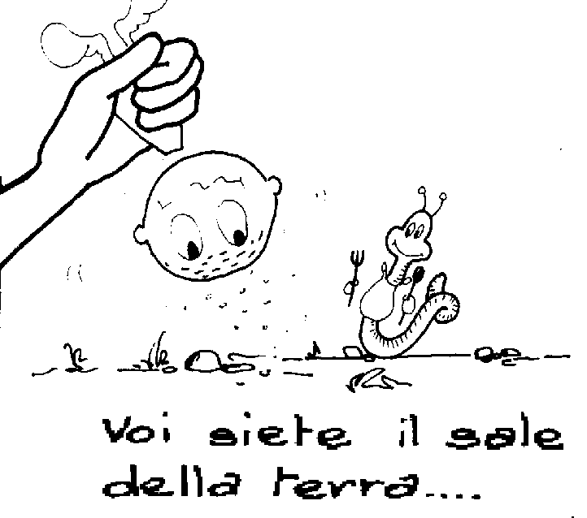
Da un’omelia sulla santità di S. Arcangelo Tadini

La santità necessaria per arrivare al cielo non ha nulla che non possa adattarsi al vostro stato, alla vostra condizione, qualunque essa fosse. E’ impossibile la santità per chi vuole unire l’ambizione con l’umiltà, la luce con le tenebre, Dio col demonio. È impossibile la santità per chi vorrebbe far violenza a se stesso e insieme vivere con libertinaggio. È impossibile la santità per chi vorrebbe perdonare le offese e nel medesimo tempo vendicarsi. Sì, è impossibile la santità per chi esige la mortificazione e insieme vuole sfogare le passioni. Ma per l’umile e il semplice, che non ha il cuore gonfio di orgoglio, ma è pieno di vera umiltà, che cerca soprattutto i beni del cielo, che compie fedelmente tutti i propri doveri e che in tutte le sue opere vuole piacere a Dio, non vi è cosa più facile quanto il diventare santo e salvarsi. La santità che guida al cielo, dunque, è nelle nostre mani. Se vogliamo possederla, una sola cosa alla fine dobbiamo fare: amare Dio.

Canto

Quel giorno Gesù uscì di casa e si sedette in riva al mare. Si cominciò a raccogliere attorno a lui tanta folla ed egli parlò loro di molte cose in parabole. E disse: "Il regno dei cieli si può paragonare a un granellino di senapa, che un uomo prende e semina nel suo campo. Esso è il più piccolo di tutti i semi ma, una volta cresciuto, è più grande degli altri legumi e diventa un albero, tanto che vengono gli uccelli dei cielo e si annidano fra i suoi rami".
Un'alta parabola disse loro: "Il regno dei cieli si può paragonare al lievito, che una donna ha preso e impastato con tre misure di farina perché tutta si fermenti". Mt. 13,1-3.31-33
Dall’omelia del Papa Benedetto XVI nella Celebrazione
del 26 aprile per la canonizzazione di don Arcangelo Tadini

Cari fratelli e sorelle, rendiamo grazie al Signore per il dono della santità, che quest’oggi rifulge nella Chiesa con singolare bellezza in questi nuovi santi. Lasciamoci attrarre dai loro esempi, lasciamoci guidare dai loro insegnamenti, perché anche la nostra esistenza diventi un cantico di lode a Dio, sulle orme di Gesù, adorato con fede nel mistero eucaristico e servito con generosità nel nostro prossimo. Ci ottenga di realizzare questa missione evangelica la materna intercessione di Maria, Regina dei Santi, e di questi nuovi cinque luminosi esempi di santità, che oggi con gioia veneriamo. Amen!

PREGHIAMO INSIEME

Grazie, Signore,
per averci chiamati oggi
a vivere un attimo di Cielo
già su questa terra.
Siamo qui noi giovani
in cammino verso la Vita vera,
con tanta nostalgia di Te.

Su questa nostra strada
oggi abbiamo incontrato don Tadini,
uno di noi,
uno che già vive con Te
l’eternità dei Santi,
uno che ha capito e vissuto
quello che Tu sei, Signore:
un Dio appassionato dell’uomo.
Insieme con sant’Arcangelo,
ti chiediamo, o Padre,
di essere anche noi
appassionati degli altri,
attenti ai loro bisogni, gioie e dolori.
Insegnaci ad amare e a lasciarci amare,
fa’ che le nostre famiglie,
i nostri luoghi di lavoro, di studio e d’incontro,
le nostre strade e i nostri paesi
siano spazi capaci
di accogliere e costruire quel
“MIRACOLO DI AMORE SCAMBIEVOLE”
che hai promesso
a chi dona la sua vita con gioia.
… E sarà una festa senza fine!

Canto finale



